INPP · Septiembre de 2026 | Publicación 2026-10-08
Total incluido petróleo | Mensual 1.37% | Anual 4.05%
Precios al productor
Base: Julio de 2019=100. Variaciones de precios publicadas en el boletín; no son variaciones reales de producción.

Resumen ejecutivo
En septiembre de 2026, la variación anual del INPP fue 4.05%, frente a 3.06% en el mismo mes del año anterior: una diferencia de 0.99 puntos porcentuales.
- Los precios de uso intermedio variaron 1.94% mensual y 4.25% anual; los finales, 1.14% y 3.97%, respectivamente. Incluyen petróleo.
- El componente de energía eléctrica, agua y gas registró -6.08% anual. Este resultado sectorial no representa el comportamiento de todos los costos productivos.

Variaciones por componente
Componente | Mensual (%) | Anual (%)
Total | 1.37 | 4.05
Primarias | 4.45 | 0.86
Secundarias | 1.50 | 4.01
Minería | 13.27 | 23.84
Energía, agua y gas | 0.02 | -6.08
Construcción | 0.17 | 5.71
Manufacturas | 0.70 | 2.48
Terciarias | 0.76 | 4.52
Fuente: INEGI, cuadro 1, p. 2. Comparaciones mensuales y anuales del mismo mes; no se mezclan quincenas ni se suman tasas de componentes.
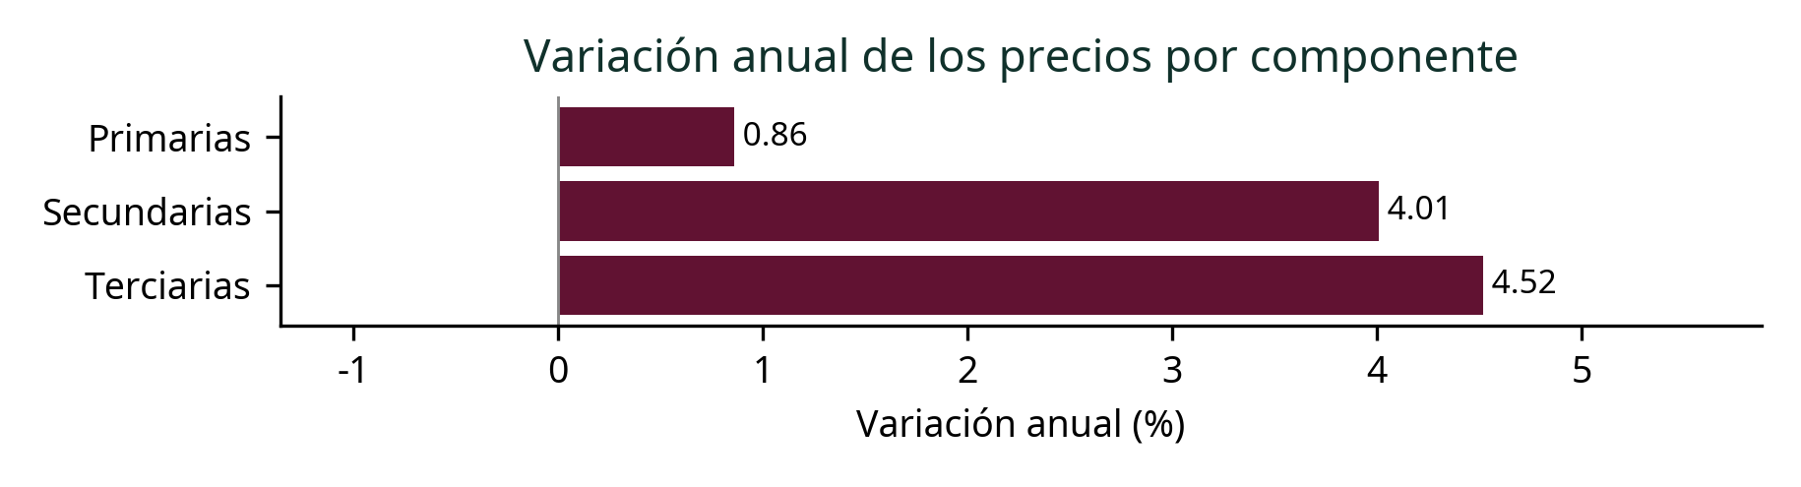

Lectura del indicador
El INPP cubre precios de la producción nacional para consumo interno y exportación. Su variación no mide volumen de producción ni anticipa un traslado automático o inmediato a los precios al consumidor.

Productos con incidencia al alza y a la baja
Producto genérico | Mensual (%) | Incidencia (pp)
Petróleo crudo | 34.04 | 0.587
Gasolina | 7.54 | 0.144
Aves | 27.99 | 0.100
Aguacate | -12.92 | -0.026
Oro | -1.84 | -0.021
Papa | -17.18 | -0.012
Selección: tres mayores incidencias positivas y tres negativas entre los genéricos destacados por el INEGI. No es un listado exhaustivo de toda la canasta. Incidencia mensual en puntos porcentuales (pp).
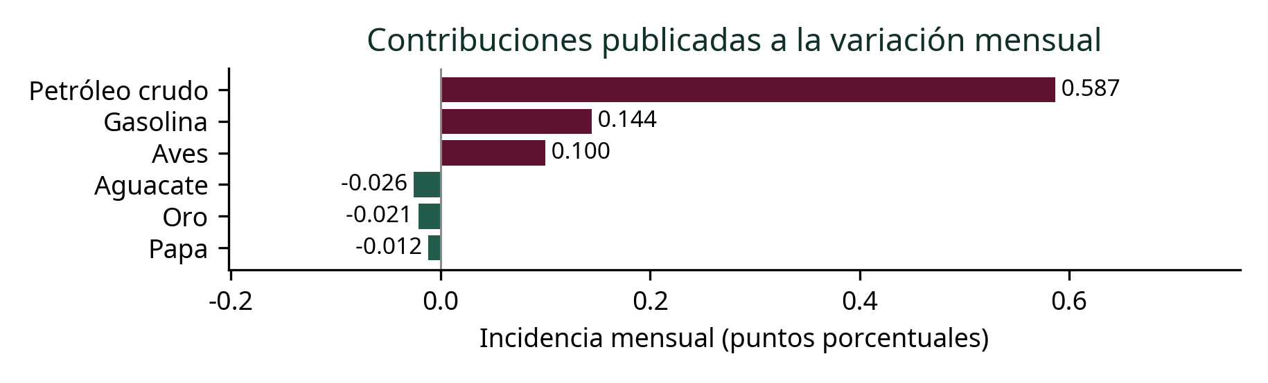
Fuente: cuadro 3, p. 5. Las barras usan incidencias oficiales; no se derivan multiplicando tasas por ponderaciones supuestas.

Interpretación de las incidencias
La variación porcentual describe el cambio del precio de cada producto. La incidencia mide su contribución al movimiento del índice general: una variación mayor no implica necesariamente una mayor incidencia. Esta selección no reconstruye la variación total.
Por destino, los precios de bienes y servicios finales de demanda interna registraron 4.29% anual, y los de exportación, 3.12%. Son variaciones de precios, no de valores o volúmenes exportados.

Notas metodológicas
Todas las cifras de esta nota corresponden a la cobertura incluida petróleo. No se equiparan con la serie sin petróleo. Los resultados del INPP son preliminares y susceptibles de actualización hasta cinco meses después de su publicación, conforme a la metodología de esta edición. No se atribuye causalidad sin evidencia.

INEGI, boletín 620/26, publicado el 2026-10-08. Lectura completa de 8 páginas; metodología en la última página. Variaciones e incidencias de la misma edición.
https://www.inegi.org.mx/contenidos/saladeprensa/boletines/2026/inpp/inpp2026_10.pdf

